HJ – Dan planeta Zemlje - 22.4.2020.
https://view.genial.ly/5e9042e1b5f8e60d8ff1a1d6/interactive-image-recikliranje
- PROČITAJ PJESMU https://www.bookwidgets.com/play/FQWJFM

NAŠ PLANET
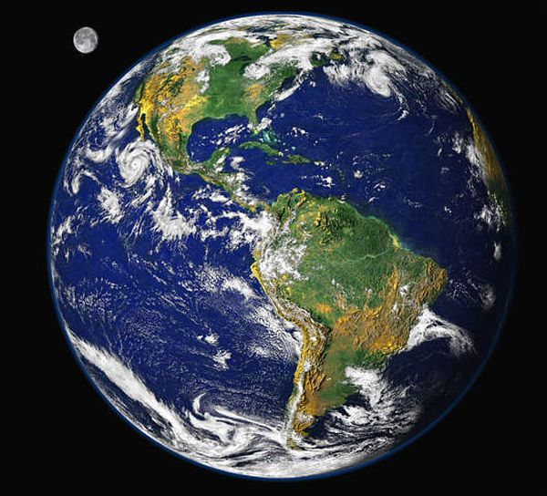
Uspavani brežuljci,
visoke planine,
zimzelene gore,
pružaju nam pogled
na bistra jezera,
nemirne rijeke
i beskrajno more.
Široka polja,
izorane njive,
dozreli voćnjaci,
stazom nas vode
kroz livade cvjetne
gdje šumom su
skriveni proplanci.
Ovdje svuda oko nas
gdje sivilo vlada,
izrasla je gusta šuma
od nebodera i zgrada.
Planet treba čuvati
svi koliko god mogu,
kako ga ne bi gušili
u smeću, dimu i smogu.
Grade se brda od smeća,
oblaci od crnog dima
i svakog dana sve manje,
čistog zraka ima.

Josipa Franjić Radulović

- RAZGOVARAMO O PJESMI https://wordwall.net/hr/embed/2f5bdce339644bbab64f19bc51d33f92?themeId=1&templateId=5
- https://wordwall.net/hr/embed/47b3a1941a524091b769f2297aed2fc0?themeId=1&templateId=25

- ZALIJEPI PJESMU U PISANKU. ZAPIŠI ISPOD PJESME:
Naslov pjesme
Pisac
Broj kitica
Broj stihova
Pjesnička slika
Domaća zadaća

